[细胞系不同，图像重叠？华东理工大学，上海龙华医院和上海市第十人民医院合作研究遭质疑](https://mp.weixin.qq.com/s?__biz=MzkyNzY3NzY3Nw==&mid=2247499859&idx=6&sn=8fe3a398810a9d456e0702fa3a8295ae&chksm=c38b896240bc046205de1263ed51f10a18e46018675f044912c30ec559c5ab29d6c94808b0c0&scene=126&sessionid=1742614841)

[学术深瞳](javascript:void(0);)2025-03-22 10:49:33广东

近日，发表于《British Journal of Cancer》期刊的研究**‘Inhibition of polypyrimidine tract-binding protein 3 induces apoptosis and cell cycle arrest, and enhances the cytotoxicity of 5-fluorouracil in gastric cancer cells’ 抑制多嘧啶序列结合蛋白3诱导胃癌细胞凋亡和细胞周期阻滞，并增强5-氟尿嘧啶的细胞毒性**（doi: 10.1038/bjc.2017.32）因实验数据问题引发质疑。该研究由Xin Liang、Haiyang Shi、Liyan Yang、Cen Qiu、Shengchao Lin、Yingxue Qi、**Jiyu Li**（通讯作者）、**Aiguang Zhao**（通讯作者）和**Jianwen Liu**（通讯作者）共同完成，通讯作者Jianwen Liu单位为华东理工大学药学院生物反应器工程国家重点实验室、上海市新药设计重点实验室，通讯作者Aiguang Zhao单位为上海中医药大学附属龙华医院肿瘤科，通讯作者Jiyu Li单位为同济大学医学院上海市第十人民医院普通外科。

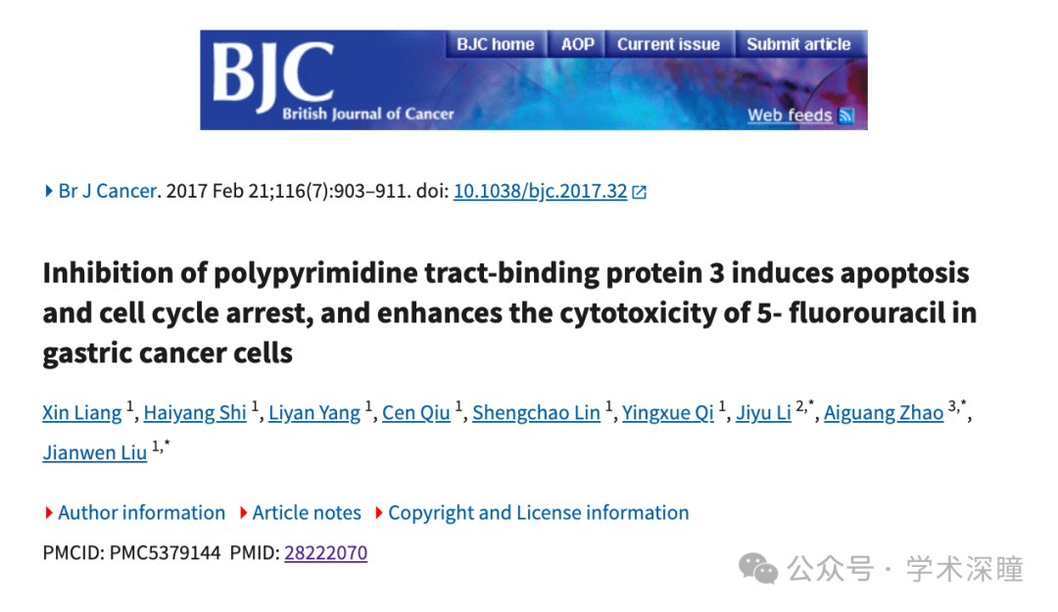

**2025年3月评论人Sholto David指出本文存在图像重叠：**

图 4C：应该显示不同细胞系的蛋白质印迹之间意外地相似，我添加了粉色矩形来显示我的意思。请作者检查并发表评论？

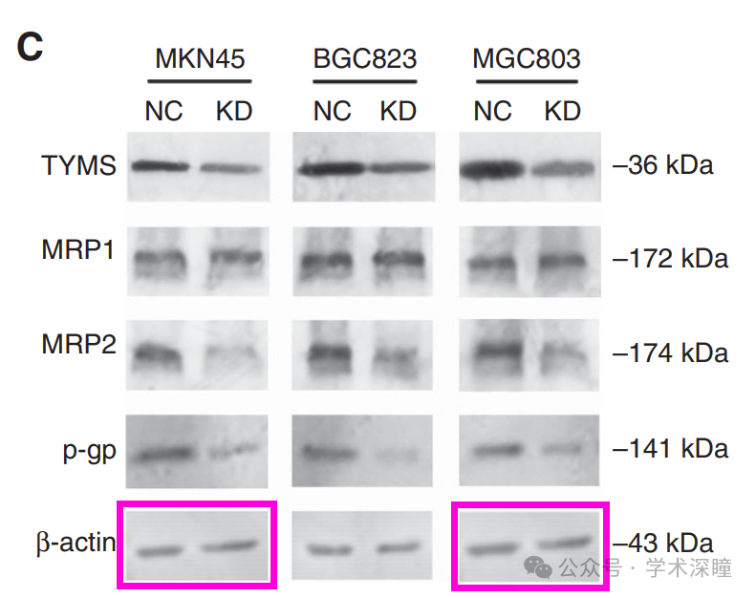

消息来源：

https://pubpeer.com/publications/1700BF626EAE75771005B251C66951#1

如需论文查重，请联系微信号xueshushentong

[#华东理工大学](https://mp.weixin.qq.com/mp/appmsgalbum?__biz=MzkyNzY3NzY3Nw==&action=getalbum&album_id=3871013515078844424#wechat_redirect)